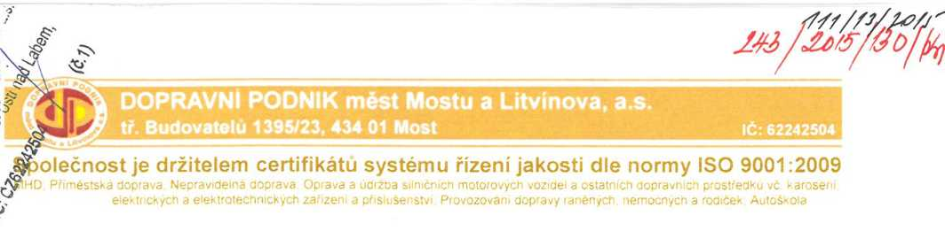

Dodatek č. 13
ke smlouvě č. 145/13/2008
(dále též dodatek)

na zabezpečení dopravní obslužnosti v systému městské hromadné dopravy
statutárního města Most, který uzavírají tyto strany:
 | Smluvní strany
Obchodní firma  Sídlo  IČ  DIČ  Bankovní spojení  Číslo účtu  Obchodní rejstřík | DOPRAVNÍ PODNIK měst Mostu a Litvínova, a. s.  434 01 Most, tř. Budovatelů 1395/23 62242504  CZ62242504  XXX  XXX  Krajský soud v Ústí nad Labem, Oddíl B, vložka 660
(dále též dopravce)
Osoba pověřená jednáním za dopravce ve věcech plnění této smlouvy: Ing. Bronislav Schwarz, předseda představenstva
Karel Beneš, člen představenstva
a
Název  Sídlo  IČ  DIČ  Bankovní spojení  Číslo účtu | Statutární město Most  434 69 Most, Radniční 1  00266094  CZ0026094  XXX
(dále též město)
Osoba pověřena jednáním za město ve věcech plnění této smlouvy: Mgr. Jan Paparega, primátor statutárního města Most

I.
LI Smluvní strany uzavřely dne 29. 12. 2008 Smlouvu č. 145/13/2008 na zabezpečení dopravní obslužnosti v systému městské hromadné dopravy (dále též smlouva).
Strana I

II.
- Dle článku 7 odstavec 7.1 smlouvy dopravce předložil v dodatku č. 12 městu předběžný odborný odhad prokazatelné ztráty pro rok 2015. Předběžný odborný odhad prokazatelné ztráty pro rok 2015 bez přiměřeného zisku činí pro autobusovou dopravu 54 423 000,- Kč a pro tramvajovou dopravu 38 158 000,- Kč, tj. celkem 92 581 000,- Kč. Výchozí částka prokazatelné ztráty pro rok 2015, která bude městem hrazena, činí pro autobusovou dopravu 50 500 000 Kč a pro tramvajovou dopravu 35 407 000 Kč, tj. celkem 85 907 000 Kč.
- Smluvní strany aktualizují „Platební kalendář ke krytí ztráty z provozu veřejné hromadné dopravy v roce 2015“, který je přílohou č. 1 tohoto dodatku.
- Město se zavazuje poskytovat měsíčně dopravci finanční prostředky na krytí prokazatelné ztráty dle aktualizovaného platebního kalendáře dle přílohy č. 1 tohoto dodatku - „Platební kalendář ke krytí ztráty z provozu veřejné hromadné dopravy v roce 2015“.

III.
III. 1 Tento dodatek je sepsán ve čtyřech vyhotoveních, z nichž dvě stranami podepsaná vyhotovení zůstávají městu a dvě podepsaná vyhotovení dopravci.
III.2 Obě strany prohlašují, že se s obsahem dodatku před podpisem dobře seznámily a že tento odpovídá jejich svobodné vůli. Na důkaz toho připojují své podpisy.
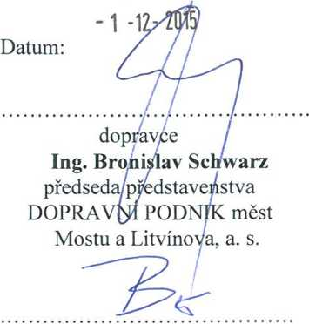
dopravce
Karel Beneš
člen představenstva
DOPRAVNÍ PODNIK měst
Mostu a Litvínova, a. s.
2 9 -12- 2015
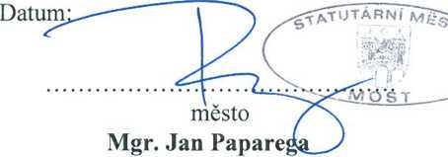
primátor statutárního města Most
Strana 2

Příloha č. 1

